行政院活化閒置公共設施專案小組執行情形(99年12月)

壹、緣起
公共設施之或有低度利用或有閒置之被重視，係因聯合報於94年8月8日起一系列報導部分公共建設有閒置或使用率偏低情形，行政院於94年8月17日第2953次院會，院長指示行政院公共工程委員會（下稱工程會）會同經建會、研考會、主計處、內政部、交通部等相關機關，組成專案小組，並持續檢討閒置之公共設施，以減少浪費閒置情況。
99年10月8日院長接見國立台北藝術大學姚瑞中教授、林宏璋教授暨學生代表等人之談話紀要，院長結論：「政府要以謙卑的態度面對蚊子館問題，除自我要求不再興建新的蚊子館外，希望本院工程會針對各縣市蚊子館的問題，彙整研議因應對策，可以活化的就要讓它活化或轉型，確實無法活化、轉型乃至無存在必要者，不惜拆掉重新規劃，也可作為綠地變成都市之肺。」。
貳、閒置空間之管控機制
- 行政院於94年9月成立行政院活化閒置公共設施專案小組，由政務委員兼工程會主委擔任召集人，以媒體報導及審計部調查報告資料為基礎，針對中央機關自辦或補助地方政府興建案件，由主管機關清查確認閒置情形，於提報專案小組備查後，納入列管追蹤。至於各地方政府自籌經費辦理之公共設施，並未接受中央機關補助經費，應由地方政府所屬之權管機關負責維護，以免造成閒置，若有閒置情形，應依權管職責自行辦理活化措施，如地方政府活化經驗不足，專案小組已提供活化經驗交流的平台可供諮詢。
- 專案小組成員由內政部、財政部、法務部、經濟部、交通部、教育部、行政院主計處、行政院經濟建設委員會、行政院研究發展考核委員會、行政院農業委員會、行政院文化建設委員會、行政院客家委員會、行政院原住民族委員會、行政院體育委員會、工程會等部會副首長組成。
- 「行政院活化閒置公共設施推動方案」於95年2月14日奉行政院核定，為有效推動活化閒置公共設施，應訂定具體輔導、評核及獎懲機制，要求主管機關負責落實執行，俾務實解決問題，俾利完善管考機制並符現況，因此，於98年2月3日奉行政院同意修訂（附件一），明定專案小組之任務、組成、閒置公共設施之清查、活化處理原則及列管等內容。其中：
- 專案小組每季召開會議一次，督導本方案之執行，針對列管案件執行遭遇之困難問題，全力協調解決，並督導各中央目的事業主管機關辦理下列事項：
  - 訂定閒置公共設施之活化標準。
  - 辦理各項閒置公共設施之清查作業。
  - 閒置公共設施活化計畫推動執行之督導與困難之協調及排除。
  - 按月檢討各列管案件活化辦理情形。
  - 其他相關事項。
- 專案小組幕僚業務，由工程會辦理。
參、研訂活化標準
95年4月4日召開專案會議檢討各目的事業主管機關所提之活化標準，經討論修正後再提95年4月20日第5次專案小組會議通過活化標準；另於96年6月29日第11次專案小組會議依據各目的事業主管機關所提活化標準修正建議，檢討修正活化標準。
另依立法院第7屆第4會期交通委員會第9次全體委員會議決議，為避免活化標準過於寬鬆，於98年10月28日第21次專案小組會議決議再請各目的事業主管機關針對活化標準提出檢討修正之建議與理由，經99年1月20日第22次專案小組會議與99年4月30日第23次專案小組會議討論，檢討修正為現行的活化標準（附件二）。
肆、執行情形
- 截至目前為止，行政院活化閒置公共設施專案小組共計召開25次專案小組會議、58次列管案件執行情形檢討會議及辦理221次現勘訪查，積極推動活化方案，並促使各級機關重視活化現有閒置狀態或提高使用率，以儘速有效提升政府施政效能。
- 目前專案小組列管閒置公共設施案件，自94年9月迄今累計164件，其中已達活化標準128件，活化達成率為78.05%，繼續列管案件共計36件，其中16件低度使用設施明細詳附表1，20件完全閒置設施明細詳附表2。工程會已請各目的事業主管機關積極涉入瞭解協助，建構活化經驗交流之機制，並督導設施管理機關訂定預估活化期限、活化措施、查核點等，及按月管控活化辦理情形，其中如有涉及跨機關協調事宜，提報專案小組協助，務求徹底活化有效使用。
伍、范主委上任後之積極作為
范主委自97年5月20日上任後，除積極督導協調各中央目的事業主管機關輔導設施管理機關加速辦理活化外，亦主動採取相關防範措施來避免產生閒置公共設施，包括下列相關措施：
- 為強化政府整體施政效能，各級政府應加強機關計畫審議機制之精緻化，各項公共工程亦應審慎評估工程建設之必要性、可行性後，依優先次序推動辦理，以免再有閒置公共設施發生，因此，工程會於97年10月13日訂出各階段防範造成閒置設施應注意事項，並要求各目的事業主管機關於核定興辦計畫、督導設施管理機關興建時，應要求受補助機關參考相關注意事項，例如在興辦計畫案件時，應確認設施需求內容及效益評估等；興建中案件，各機關應積極排除施工中延宕原因，縮短行政流程，爭取時效；而營運中案件，管理機關應排除阻礙營運之因素，並因應外在環境及政策改變，速予檢討調整營運計畫，以提高公共設施使用率，避免公共設施閒置，工程會並於98年10月6日再次發函提醒。另工程會於各項工程查核時，亦會注意上述之防範事項。
- 為有效推動活化閒置公共設施，應訂定具體輔導、評核及獎懲機制，要求主管機關負責落實執行，俾務實解決問題，俾利完善管考機制並符現況，因此，於98年2月3日修訂「行政院活化閒置公共設施推動方案」，並發函要求各主管機關主動每季清查各機關已完工，但未依原計畫使用、使用率偏低或長期停工具潛在閒置情形之公共設施，清查結果並應按季函報工程會，工程會並於99年7月20日再次發函提醒。工程會將持續督導各中央目的事業主管機關督促主辦機關加強辦理閒置公共設施清查作業，並提報列管追蹤活化措施執行情形。
- 98年2月24日檢送工程會活化閒置公共設施推動過程之經驗給行政院經建會參考，並建請經建會對於未來公共建設計畫之審議就計畫之整體規劃嚴予審查，並要求各部會積極建立計畫型補助款之審查機制。
- 98年3月10日檢送閒置公共設施以「轉型再利用」方式活化案例給目的事業主管機關參考，可參考轉型再利用案例推動活化概念與經驗，衡酌當地管理機關實際需求及設施容許改變程度與改變用途所涉及法規，謀求最佳處理方式。
- 為瞭解各閒置設施活化情形，工程會訂定「活化閒置公共設施訪查及稽核執行計畫」，並洽請法務部派員擔任外聘稽核委員於98年5月至6月間進行實地訪查稽核，確認其活化進度及使用現況，共訪查41件閒置設施，對於設施現況進行暸解，並提供相關活化建議。
- 為傾聽各基層機關聲音，並避免機關執行之公共設施完成後產生閒置情形，98年7月15日起分北、中、南、東四區辦理8場「公共建設座談會」，以面對面溝通之方式與基層人員進行交流，發掘實際執行之問題並協助解決，參與人數超過1,000人。另為瞭解各機關依政府採購法辦理採購所遭遇之問題，提供採購人員研討及交流機會，98年度7月至8月間分北、中、南、東四區辦理「政府採購問題座談會」4場次，共計907位機關代表參與座談。
- 為有效提升政府施政效能，工程會採取「走動式管理」，積極辦理計畫訪查，以督促各機關加速執行，並協助主辦機關解決所遭遇之困難問題。99年度截至目前為止，工程會已實地訪查119件公共工程，並已陸續辦理系列座談會26次，以面對面溝通方式，協助消弭各機關執行公共建設可能遭遇之問題，後續將持續推動辦理。
- 工程會自98年5月8日起，已針對專案小組列管尚未活化之41件案件，邀集行政院各管考機關針對以往懲處不足或未核實懲處之案件，進行全面性之責任檢討，總計進行懲處者計24件，懲處人數累計共71人，累計申誡66次、記過17次，大過1次，職務調整2人。經專案小組會議檢討後，認為相關機關懲處強度不足尚應進一步檢討者計有1件，正持續追蹤後續檢討結果。
- 工程會經分析閒置設施之原因，並參考99年10月8日院長接見姚瑞中教授與99年10月27日主委等與姚瑞中教授座談等訴求，研提因應對策，已研訂「公共設施閒置空間之活化及防範策略方案」，經提報行政院99年11月11日第3221次院會同意備查，並請各部會依據本項策略方案落實審查計畫之需求、使用方式及效益評估，避免造成公共建設及設施興建完成後閒置造成浪費，並督促所屬機關擬定具體期程表，並確實管控完成活化。
- 工程會於99年11月24日訂定「活化閒置公共設施訪查執行計畫」，已於99年12月底前訪查16件閒置案件，對於設施現況進行瞭解，檢討管控期程表與執行情形，提供相關活化建議，並督促各主管部會依管控期程表，確實管控於1年內完成活化。

陸、案例經驗
有關推動活化閒置公共設施過程常遭遇許多困難，中央目的事業主管機關、地方主管機關與設施管理機關亦積極克服相關困難努力完成活化，各機關進行活化的對策如下，同時，專案小組並提供相關活化案例經驗(詳如附件案例)，供各機關辦理活化參考：
一、原設施功能之強化。
案例一：臺北縣貢寮鄉澳底公園地下停車場（公營）
二、委外經營。
案例二：彰化縣陽明國中運動場地下停車場（ROT委外）
三、必要時可將原設施「轉型再利用」，以更多元之方式將既有設施予以運用。
案例三：台中縣梧棲鎮第二公有零售市場（委外由全聯社經營）
案例四：花蓮縣壽豐鄉豐田公有零售市場（轉型辦理文化產業活動）
案例五：高雄縣永安鄉衛教館（轉型為身心障礙者住宿型養護機構）
四、評估整體公共利益、結構安全因素，考慮拆除等最終處理。拆除案例包括：
- 大園工業活動中心（經檢測結果三樓為海砂屋。報請審計部同意報廢後拆除）。
- 蘆竹濱海遊客服務中心（遊客服務中心因海濱地區風勢強勁鹽害，致建物磁磚剝落、窗戶破損及照明等電器設備損壞維修經費龐大）
- 東埔溫泉旅遊服務中心（因921震災導致該建物結構安全有所疑慮，完成報廢程序）
- 池上鄉大坡池停車場（平面式溝渠加蓋停車場未完成並停止興建，自籌經費將部分設施拆除改善，恢復結合大坡池自然風貌景觀，以促進地方觀光遊憩發展）
- 苗栗後龍鎮水尾海水浴場行政辦公大樓（因尚未取得私有土地所有權人土地所有權，無法取得建築執照及使用執照，大樓無法裝設水電，依苗栗縣縣有財產管理自治條例辦理財產報廢手續，拆除行政大樓後土地歸還地主）（目前尚未拆除，待鎮代會通過後始能拆除）
案例一：臺北縣貢寮鄉澳底公園地下停車場（公營）
案例
一、設施管理機關：臺北縣貢寮鄉公所
二、目的事業主管機關：交通部
三、活化措施及效益：
  - 臺北縣貢寮鄉公所於活化停車場過程，明確定位以低價（1,000元以下的月租費）、招徠長租對象、最小維運成本的方式經營，並以延長愛車壽命（不再受日曬雨淋及強烈海風侵蝕）、全天候監控、停車場乾淨明亮及停車場週邊已依停車場法劃設禁停標線將加強取締等訴求，鼓勵鄉民多使用閒置的公共設施，並發文澳底地區相關單位配合停車場宣傳及違規停車取締工作，且印製之宣傳海報還發送給澳底地區夜間違規停車車主。
  - 本案在行政院公共工程委員會及交通部督導及臺北縣政府等相關單位輔導下，經貢寮鄉相關同仁用心努力，一步一腳印，從檢討活化定位，到結合地方民意及士紳愛護鄉內設施，乃至後續展開之活化措施：包括停車場法令檢討修訂、對停車場內部整修、停車場周邊禁停標線之劃設、營運準備規劃、擴大宣傳等，使得看似無經營條件、8千餘萬元興建之停車場澈底活化，發揮使用效益，實為相關閒置或低度使用停車場活化典範。
  - 本案因停車供給與需求分析預測未能縝密衡酌地方發展及停車場興建需求，且評估浮誇不當，致無法達成預期效益，建議未來執行停車需求分析應確實並配合當地都市計畫分區研議停車場興建計畫。
附件
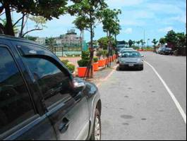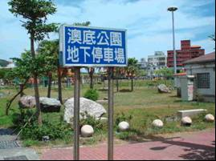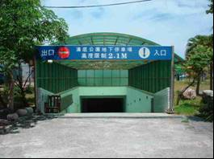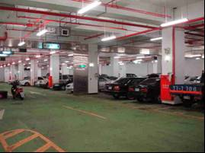
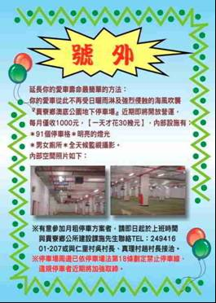
案例二：彰化縣陽明國中運動場地下停車場（ROT委外）
一、設施管理機關：彰化縣政府工務局
二、目的事業主管機關：交通部
三、活化措施及效益：
（一）依據促進民間參與公共建設法及促進民間參與公共建設法施行細則相關規定辦理。
（二）本案成功委外簽定投資經營管理契約，簽約日為95年1月18日，契約期限10年2個月至105年3月17日止（期初整建期2個月、營運期10年）。
（三）停車場係以月租車輛停放為主，平均小時停車率達80%以上。有效發揮停車場功能，改善周邊交通狀況，促進地方繁榮。
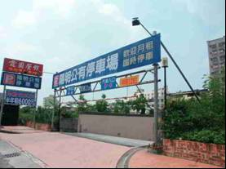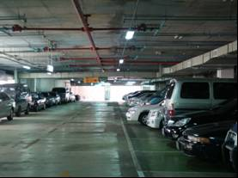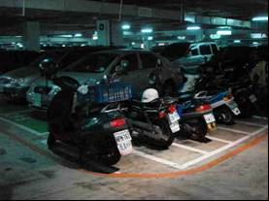

案例三：台中縣梧棲鎮第二公有零售市場
一、設施管理機關：台中縣梧棲鎮公所
二、目的事業主管機關：經濟部
三、活化措施及效益：
(一)委外由全聯社進駐營運，不僅為週邊民眾提供便捷的購物環境，而且活化鄰近商機，帶動地方繁榮。
(二)由全聯社業績分析及客戶的買氣，來窺看市埸活化的實際效益，所帶來地方經濟成長的脈動。
(三)外圍15間店舖目前仍由市場管理，出租使用率100%。
(四)內部一、二、三樓及地下停車埸由全聯社承租出租率100%。

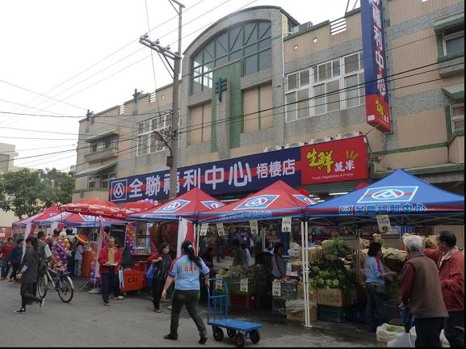

案例四：花蓮縣壽豐鄉豐田公有零售市場
一、設施管理機關：花蓮縣壽豐鄉公所
二、目的事業主管機關：經濟部
三、活化措施及效益：
（一）98年7月1日標租予牛犁社團營運，年租金32萬元，進行「豐田市場文化促進活化營運計畫」辦理各項文化產業活動。
（二）藉由辦理各項文化體驗促進活動，活絡豐田市場營運，以及提升能見度，同時聯結地區相關社區、業者，形成聯合行銷網，帶動週邊產值、產能開發，以及開拓出附加消費產值，間、直接開創在地就業機會。
（三）98年標租後營運至12月底各項文化體驗促進活動，已帶動約3,824人次參訪豐田市場活化營運。
（四）帶動參與聯合運作機制社區、業者，計可達15個單位以上。
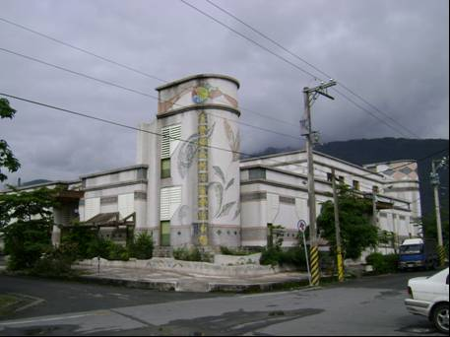

案例五：高雄縣永安鄉衛教館
一、設施管理機關：高雄縣永安鄉公所
二、目的事業主管機關：內政部
三、活化措施及效益：
（一）96年9月制定高雄縣永安鄉社會福利設施委託經營管理自治條例作為委託經營依據。
（二）97年2月以準用ROT精神，以勞務外包加上設施附帶修繕及自備營運設備方式完成公有身心障礙者住宿型養護機構委託經營。
（三）97年9月對外營運，完成活化。
（四）實際節省建築物活化改善經費約3,000萬元及添置養護設備約1,000萬元，以及每年的營運支出費用約1,600萬。
（五）設置72床之身心障礙者住宿型養護機構，有效紓解身心障礙者養護床位不足窘境。該養護機構至99年9月12日底已進住48床。
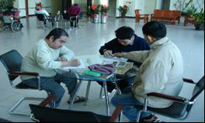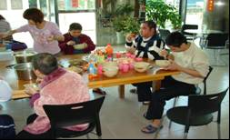
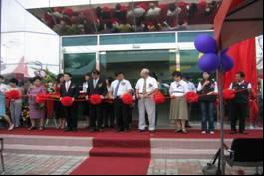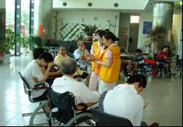
附表1：行政院活化閒置公共設施專案小組列管 低度使用設施
項次 | 公共設施名稱 | 設施管理機關 | 目的事業主管機關
1 | 後龍濱海遊憩區促進民間參與公共建設投資興建暨營運案 | 苗栗縣政府國際文化觀光局 | 交通部
2 | 補助地方政府興建示範停車場計畫─臺中縣大里運動公園地下停車場 | 臺中市停車管理處 | 交通部
3 | 台南縣新化鎮廣停二地下停車場 | 臺南市新化區公所 | 交通部
4 | 補助地方政府興建示範停車場計畫—萬丹鄉游泳池地下停車場 | 屏東縣萬丹鄉公所 | 交通部
5 | 綠島南寮漁港交通船專用港 | 台東縣政府 | 交通部
6 | 興達遠洋漁港 | 高雄市政府海洋局 | 行政院農業委員會
7 | 安平漁港觀光魚貨直銷中心 | 臺南市政府農業局 | 行政院農業委員會
8 | 前鎮漁港魚貨直銷中心 | 高雄市政府海洋局 | 行政院農業委員會
9 | 虎尾鎮現代化大型批發魚市場 | 雲林縣虎尾鎮公所 | 行政院農業委員會
10 | 林園鄉第一市場 | 高雄市林園區公所 | 經濟部
11 | 補助地方政府興建示範停車場計畫—南投縣埔里鎮停四（仁愛）立體停車場 | 南投縣埔里鎮公所 | 交通部
12 | 補助地方政府興建示範停車場計畫—南投縣名間鄉停一立體停車場 | 南投縣名間鄉公所 | 交通部
13 | 補助地方政府興建示範停車場計畫—花蓮縣花蓮市忠孝立體停車塔 | 花蓮縣花蓮市公所 | 交通部
14 | 補助地方政府興建示範停車場計畫—花蓮縣吉安鄉停四（仁里）立體停車場 | 花蓮縣吉安鄉公所 | 交通部
15 | 雲林縣斗六行啟紀念館 | 雲林縣政府文化處 | 行政院文化建設委員會
16 | 花蓮市玫瑰石文化館 | 花蓮縣花蓮市公所 | 行政院文化建設委員會

附表2：行政院活化閒置公共設施專案小組列管 完全閒置設施
項次 | 公共設施名稱 | 設施管理機關 | 目的事業主管機關
1 | 屏東縣枋山鄉莿桐腳濱海遊憩區 | 屏東縣枋山鄉公所 | 內政部
2 | 海安路地下街 | 臺南市政府工務局 | 內政部
3 | 茄萣鄉停二立體停車場 | 高雄市茄萣區公所 | 內政部
4 | 高雄縣旗山運動公園旅遊服務中心 | 高雄市旗山區公所 | 內政部
5 | 內埔鄉游泳池 | 屏東縣內埔鄉公所 | 行政院體育委員會
6 | 新竹縣五峰多功能體育館 | 新竹縣五峰鄉公所 | 行政院體育委員會
7 | 高雄縣茄萣鄉興達港特定區公有市場(第五期) | 高雄市茄萣區公所 | 經濟部
8 | 臺西鄉台西公有零售市場 | 雲林縣臺西鄉公所 | 經濟部
9 | 苗栗縣外埔漁港景觀木棧道商店 | 苗栗縣政府 | 行政院農業委員會
10 | 麥寮六輕北堤魚貨批發市場及直銷中心興建計畫 | 雲林縣雲林區漁會 | 行政院農業委員會
11 | 南投縣草屯鎮小型焚化廠 | 南投縣草屯鎮公所 | 行政院環境保護署
12 | 嘉義縣大埔鄉公有零售市場 | 嘉義縣大埔鄉公所 | 經濟部
13 | 南投縣集集鎮公有第一零售市場 | 南投縣集集鎮公所 | 經濟部
14 | 宜蘭縣頭城鎮第5公墓火化場 | 宜蘭縣頭城鎮公所 | 內政部
15 | 宜蘭縣三星鄉第2公墓納骨堂 | 宜蘭縣三星鄉公所 | 內政部
16 | 台南玉井芒果文化館 | 玉井鄉農會 | 行政院農業委員會
17 | 馬祖經國先生紀念堂 | 連江縣政府文化局 | 行政院文化建設委員會
18 | 彰化縣永靖簡易棒球場 | 彰化縣永靖鄉公所 | 行政院體育委員會
19 | 彰化縣社頭鄉產業發展推廣中心 | 彰化縣社頭鄉公所 | 經濟部
20 | 彰化縣芳苑鄉舊王功旅遊服務站 | 彰化縣政府 | 交通部

